Агротекстиль AGROJUTEX «Чехия»

Представляет собой цельнотканую полипропиленовую ткань с высоким сроком эксплуатации, устойчивую к воздействию ультрафиолетовых лучей. Агротекстиль – это материал, который удобен в применении в растениеводстве и садоводстве, как в теплицах, так и под открытым небом.

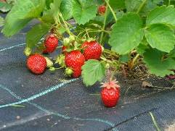
Применение:
- Выращивание овощей и фруктов
(клубника, огурцы, капуста)
- Выращивание цветочных культур
- Садоводство, питомники плодовых и декоративных растений
- Садовая и парковая архитектура
- Оформление общественных площадей и магистральных склонов
Преимущества:
- Не пропускает солнечный свет, ослабляет процесс фотосинтеза, препятствует прорастанию сорняков
- Снижает испарение воды, сохраняет почву влажной даже в сухую погоду
- Сокращает время ухода за посадками
- Позволяет сократить использование гербицидов
- Хорошо пропускает воду и воздух
- Материал устойчив к плесени, бактериям и УФ излучению
- Долгий срок службы – не менее 5-6 лет
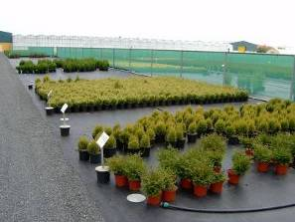
- Агротекстиль размечен равномерными линиями, создающими квадраты со стороной 15 см, что облегчает размещение посадочного материала
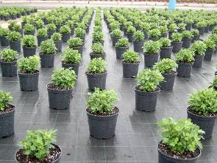

Наименование продукции | Плотность | Размеры | Цена, руб. | Цена, руб. | Фото
 | г/м2 | м | м2 | За рулон
Агротекстиль Agrojutex 100  (Белый) | 100 | 3,30х100 | 40,00 |  | 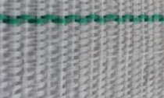
Агротекстиль Agrojutex 100  (Черный) | 100 | 1,05х100  1,65x100  2,10х100  3,30х100  4,20х100 | 40,00 |  | 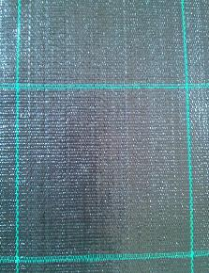
Агротекстиль Agrojutex 130  (Черный) | 130 | 1,05х100  1,65x100  2,10х100  3,30х100  4,20х100 | 48,00
*Под заказ возможно изготовить любую длину (срок изготовления 3-5 рабочих дней).
Цена 45 руб м2 100гр
Анкер для крепления агротекстиля |  | 50шт в упаковке | Длинна 20см |  | 17,00р/шт | 